**Account Options>**

**10 respuestas**

[Ver todas las respuestas](https://docs.google.com/spreadsheet/ccc?key=0ApFGeFpE2qkldHlGWHVYWU51aGp3TU1Hak4wXy01THc#gid=form) [Publicar datos de análisis](https://docs.google.com/forms/d/1JzuseKYpO13znN6ZLoy_ckmcmxXKLLbJM3ViB03wMUs/edit#start=publishanalytics)

**Resumen**

**¿Cual es tu nombre?**

daniel zuleyma Brenda ESTEFANI CRUZ ALVAREZ Mayre eva estrella cruzaguilar atziri daniela litzy

**¿Cuantos años tienes?**

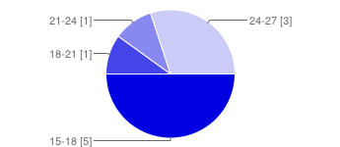

|  |  |  |
| --- | --- | --- |
| 15-18 | **5** | 50% |
| 18-21 | **1** | 10% |
| 21-24 | **1** | 10% |
| 24-27 | **3** | 30% |

**¿En que contextos vives?**

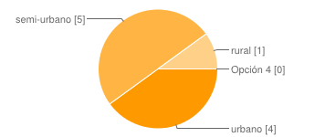

|  |  |  |
| --- | --- | --- |
| urbano | **4** | 40% |
| semi-urbano | **5** | 50% |
| rural | **1** | 10% |
| Opción 4 | **0** | 0% |

**indica tu labor cotidiana**

|  |  |  |
| --- | --- | --- |
| ama de casa | **3** | 30% |
| estudiante | **5** | 50% |
| jornalero | **1** | 10% |
| Otro | **1** | 10% |

**¿Cuáles son los símbolos que caracterizan a su comunidad?**

|  |  |  |
| --- | --- | --- |
| monumentos | **1** | 8% |
| parques | **2** | 17% |
| estatuas | **0** | 0% |
| iglesias | **8** | 67% |
| ruinas | **0** | 0% |
| zonas arqueológicas | **0** | 0% |
| Otro | **1** | 8% |

**¿Cuáles son las representaciones sociales en las que participan las escuelas de tu comunidad?**

|  |  |  |
| --- | --- | --- |
| navidad | **7** | 44% |
| día de muertos | **6** | 38% |
| pascua | **0** | 0% |
| Otro | **3** | 19% |

**¿En la escuela hay un ambiente de respeto para sus creencias?**

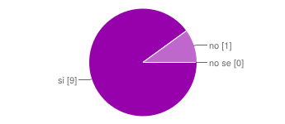

|  |  |  |
| --- | --- | --- |
| si | **9** | 90% |
| no | **1** | 10% |
| no se | **0** | 0% |

**¿Que valores son de mayor relevancia en la escuela?**

|  |  |  |
| --- | --- | --- |
| amor | **3** | 15% |
| respeto | **9** | 45% |
| tolerancia | **4** | 20% |
| humildad | **4** | 20% |
| Otro | **0** | 0% |

**¿Que contiene la cultura?**

|  |  |  |
| --- | --- | --- |
| normas | **1** | 6% |
| costumbres | **10** | 56% |
| valores | **4** | 22% |
| simbolismos | **1** | 6% |
| lenguaje | **2** | 11% |
| Otro | **0** | 0% |

**¿Cuáles son las actividades económicas de su comunidad?**

|  |  |  |
| --- | --- | --- |
| agricultura | **8** | 50% |
| comercio | **7** | 44% |
| industrial | **1** | 6% |
| Otro | **0** | 0% |

**¿Los problemas de las personas discriminadas son preocupantes para usted?**

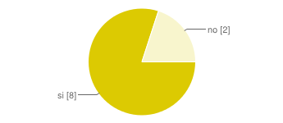

|  |  |  |
| --- | --- | --- |
| si | **8** | 80% |
| no | **2** | 20% |

**¿Para que sirve la escuela?**

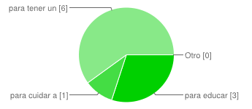

|  |  |  |
| --- | --- | --- |
| para educar | **3** | 30% |
| para cuidar a los niños | **1** | 10% |
| para tener un futuro mejor | **6** | 60% |
| Otro | **0** | 0% |

**¿su contexto aporta conocimientos antes de ingresar a la escuela?**

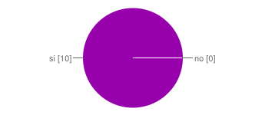

|  |  |  |
| --- | --- | --- |
| si | **10** | 100% |
| no | **0** | 0% |

**¿Que es una buena escuela?**

|  |  |  |
| --- | --- | --- |
| la que hace proyectos | **6** | 60% |
| la que tiene maestros extranjeros | **0** | 0% |
| la que es de paga | **1** | 10% |
| donde todos quieren estar | **3** | 30% |
| donde no piden tareas | **0** | 0% |
| Otro | **0** | 0% |

**¿Es importante que los maestros se actualicen?**

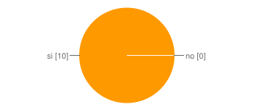

|  |  |  |
| --- | --- | --- |
| si | **10** | 100% |
| no | **0** | 0% |

**¿Es mejor una maestra que un maestro?**

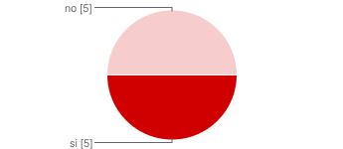

|  |  |  |
| --- | --- | --- |
| si | **5** | 50% |
| no | **5** | 50% |

**¿Considera obligatorio que los niños asistan a la escuela?**

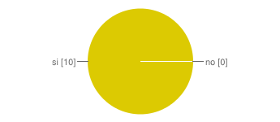

|  |  |  |
| --- | --- | --- |
| si | **10** | 100% |
| no | **0** | 0% |

**Número de respuestas diarias**

